Reise der Pensionierten - UBS AG

Genussreise für Leib und Seele «Südburgund, Beaujolais & Lyon»

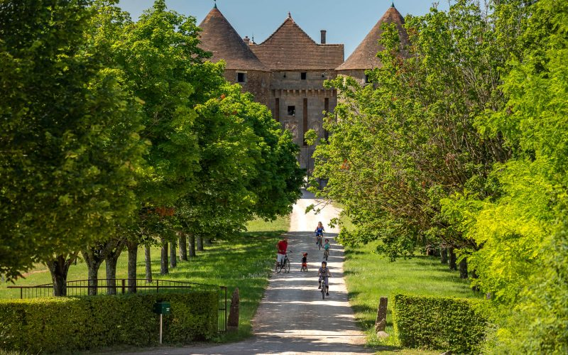

Reisetermin
23. - 29. Mai 2027 (Sonntag - Samstag) 7 Tage / 6 Nächte

Reiseprogramm

1. Tag - Sonntag, 23. Mai 2027 - Anreise ca. 370 km
Unsere Reise führt uns ab Spiez, Thun und Bern durch die abwechslungsreichen Landschaften der Westschweiz via Lausanne und Genf in die französische Region Auvergne-Rhône-Alpes nach Villefranche-sur-Saône. Nach einer individuellen Kaffeepause unterwegs treffen wir gegen Mittag im Hotel ein. Nach der Gepäckabgabe steht Ihnen die Zeit bis zum Abend zur freien Verfügung, sei es für ein gemütliches Mittagessen, einen Bummel durch die Altstadt oder erste individuelle Entdeckungen. Am Abend treffen wir uns zum gemeinsamen Abendessen im Hotel. (A)

2. Tag - Montag, 24. Mai 2027 – Mâcon, Winzerdörfer und Weinschlösser des Beaujolais
Mit Ihrer ganztägigen Reiseleitung entdecken Sie die berühmte Weinregion Beaujolais. Die Rundfahrt führt durch idyllische Weinorte wie Juliénas und Fleurie sowie zu einem Winzer, wo Sie eine Weindegustation mit regionalem Wurst- und Käseimbiss erwartet. In Mâcon lernen Sie die charmante Altstadt bei einem geführten Rundgang kennen. Am Abend Rückkehr ins Hotel und gemeinsames Abendessen. (F/M/A)

3. Tag - Dienstag, 25. Mai 2027 - Lyon am Ufer der Rhône und Saône
Der heutige Tag ist Lyon gewidmet, der lebendigen Hauptstadt der Region. Bei einer kombinierten Stadtbesichtigung mit Bus und zu Fuss entdecken Sie die wichtigsten Sehenswürdigkeiten zwischen Rhône und Saône, darunter die Place Bellecour, die Altstadt und die imposante Basilika Notre-Dame-de-Fourvière. Anschliessend bleibt Zeit für einen Besuch der berühmten Markthallen, ein kulinarischer Tempel, welcher nach Paul Bocuse benannt wurde und wo kleine Gerichte, Austern, Wein etc. probiert werden kann. Am frühen Nachmittag erleben Sie Lyon bei einer Schifffahrt auf der Saône aus einer besonderen Perspektive. Danach bleibt Zeit für individuelle Entdeckungen oder eine Erholungspause im Hotel. Am Abend geniessen Sie ein gemeinsames Abendessen in einem traditionellen Lyoner «Bouchon», bevor Sie nach Villefranche-sur-Saône zurückkehren. (F/A)

4. Tag - Mittwoch, 26. Mai 2027 – Chalon-sur-Sâone & Beaune
Am Vormittag entdecken wir Chalon-sur-Saône bei einem individuellen Aufenthalt und tauchen auf dem lebhaften Wochenmarkt in das französische Lebensgefühl ein. Anschliessend bleibt Zeit für ein individuelles Mittagessen. Am Nachmittag fahren wir nach Beaune, wo Sie die charmante Altstadt auf eigene Faust erkunden können. Danach besuchen wir die traditionsreiche Senfmanufaktur La Moutarderie Fallot, die letzte grosse unabhängige Familiensenfmühle Burgunds. Nach der Besichtigung Rückfahrt ins Hotel und gemeinsames Abendessen. (F/A)

5. Tag - Donnerstag, 27. Mai 2027 – Goldene Steine in hügeliger grüner Landschaft
Der Tag beginnt mit dem Besuch des Weinmuseums Hameau Duboeuf in Romanèche-Thorins, wo Sie bei einer Führung Spannendes über die Welt des Weins erfahren. Selbstverständlich darf auch eine Weinprobe nicht fehlen. Am Nachmittag entdecken Sie die „Toskana des Beaujolais“, eine malerische Hügellandschaft mit den für die Region typischen goldfarbenen Steinhäusern. In Oingt, einem der schönsten Dörfer Frankreichs, bleibt Zeit für einen Spaziergang durch die mittelalterlichen Gassen. Beim gemeinsamen Abendessen im Hotel lassen wir die Eindrücke des Tages Revue passieren. (F/A)

6. Tag - Freitag, 28. Mai 2027 - Zu Besuch im Mâconnais (Tournus & Cluny)
Heute besuchen wir die eindrucksvolle Benediktinerabtei von Cluny, einst eines der bedeutendsten geistlichen Zentren Europas. Die ehemalige Klosteranlage zählt heute zum UNESCO-Welterbe und beeindruckt mit ihrer bewegten Geschichte. Anschliessend bleibt Zeit für individuelle Entdeckungen und eine freie Mittagspause im charmanten Städtchen Cluny. Am Nachmittag fahren wir nach Tournus, das mit der historischen Abtei Saint-Philibert und seiner malerischen Lage an der Saône begeistert. Nutzen Sie die freie Zeit, um den Ort nach Ihren eigenen Wünschen zu erkunden. Zum Abendessen kehren wir ins Hotel zurück und lassen den Tag gemütlich ausklingen. (F/A)

7. Tag: Samstag, 29. Mai 2027 - Rückreise ca. 370 km
Nach dem Frühstück und dem Check-out erfolgt die Rückreise zu den Ausstiegsorten. Im Gepäck bleiben zahlreiche Eindrücke aus dem Burgund und dem Beaujolais, geprägt von kulturellen Entdeckungen, kulinarischen Genüssen und französischer Lebensart. (F)

Folgende Mahlzeiten sind in den Angeboten inkludiert Frühstück (F) Imbiss (M) / Abendessen (A).

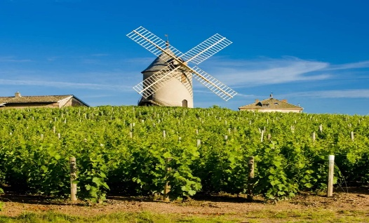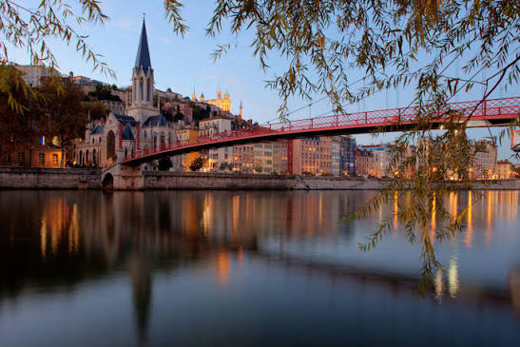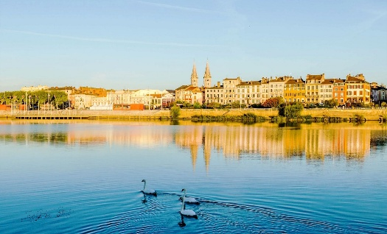

Inkl. 1x Imbiss
Preis pro Person
 | ab 20 Personen | ab 25 Personen | ab 30 Personen
Im Doppelzimmer | CHF 1'873.00 | CHF 1'703.00 | CHF 1'592.00
Im Einzelzimmer | CHF 2'194.00 | CHF 2'024.00 | CHF 1'913.00

Sollte die Personenzahl unter den offerierten Personen/Preis sein, sehen wir uns gezwungen, die Mehrkosten in Rechnung zu stellen.

Unsere Leistungen
- Reise im bequemen, modernen und komfortablen Zerzuben-Reisecar**** 48er Plätzer
- Freundlicher und erfahrener Chauffeur
- Zerzuben-Reisebegleitung während der kompletten Reise
- 6x Übernachtung mit Frühstück, im Best Western Plus Hotel, inkl. Kurtaxe
- 5x 3-Gang Abendessen im Hotel, exkl. Getränke
- 1x 3-Gang-Abendessen inkl. Getränke (1/4 Wein und Kaffee) in typischen Lyoner Bouchons
- 1x Ganztages Reiseleitung Deutsch am Tag 2
- 1x Besichtigung der Domaine Passot mit Degustation, inkl. Käse- und Wurst-Platte in Chiroubles (2 Std.)
- 1x Stadtführung Lyon Deutsch, ca. 2h30 – 3h
- 1x Schifffahrt «Cap île Barbe» auf der Saône in Lyon, ca. 1h
- Marktbesuch in Chalon-sur-Sâone
- 1x Interaktive Besichtigung der Moutarderie Fallot, Deutsch, ca. 1h30, in Beaune
- Führung in Deutsch, inkl. Eintritt, im Weinmuseums Hameau Duboeuf inkl. Garten, Bahnhof & Weinprobe (2 Std. 30) sowie Freizeit in Oingt
- 1x Eintritt in die Abtei von Cluny (ohne Führung) und Freizeit in Tournus
- Beitrag für ein Klimaschutzprojekt von myclimate
- Quietvox Audio Guide-System
- Hochsaison Zuschlag, Bereitstellung & Reinigung Car
- Parkplatz- und Strassengebühren
- Mehrwertsteuer 8.1 %
- Trinkgelder für Fahrer & Reiseleiter

Nicht inbegriffen
- Weitere Mittagessen sowie Getränke
- Persönliche Auslagen
- Annullierungskosten- und Assistance Versicherung

Anmeldungen per Post oder Mail
Bitte senden Sie die Anmeldung für die Reise per Mail an: beat.zingg@bluewin.ch oder Post an:
Beat Zingg, Studweidstr. 26, 3700 Spiez. Der Anmeldeschluss für diese Reise ist: Montag, 30. November 2026.

Best Western Plus Hôtel Plaisance – Villfranche-sur-Saône https://hotel-plaisance.com

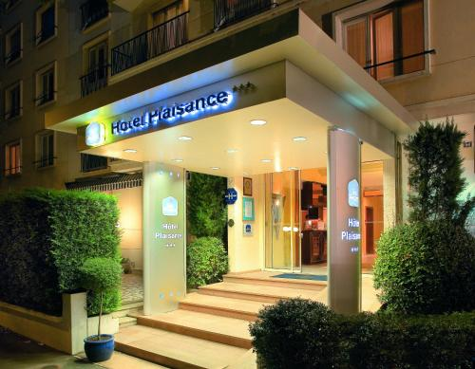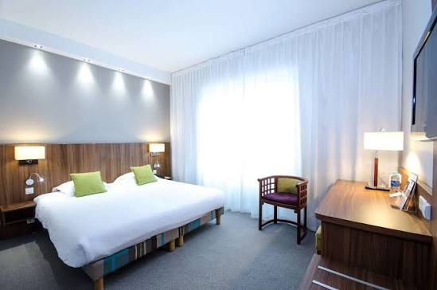

Wichtige Hinweise

Vertragsbedingungen
Bitte beachten Sie unsere Vertragsbedingungen. Preis- und Programmänderungen bleiben vorbehalten.

Reiseversicherung
Wir empfehlen Ihnen den Abschluss einer Annullationskosten und SOS-Assistance Versicherung in der Höhe von 5% auf den Totalpreis.

Unser Reisevorschlag kann jederzeit nach Ihren Wünschen und Bedürfnissen individuell angepasst werden.

